02.04.2026

Toplantı Konusu | KİDR ÖLÇÜTLERİ VE KURUMSAL AKREDİTASYON HAZRLIK ÇALIŞMALARI
Toplantı Yeri | YÖNETİM ODASI
Toplantı Tarih ve Saati | 02.04.2026 15.00
GÜNDEM
- KİDR raporunun genel durumu
- KİDR ölçütlerinin birimlerdeki genel durumu
- Akademik, idari ve merkezi birimlerin hazırlık çalışmaları
- Kurumsal Akreditasyon saha ziyaretinden önceki hazırlık çalışmaları
- Kalite topluluğu kurulması ile ilgili mevzuatsal düzenlemeler

ALINAN KARARLAR
- Akademik, idari ve merkezi birimlere genel hatlarıyla çalışmalarının gözden geçirilmesine dair yazılar gönderilmesi,
- Alt komisyonlarla ar-ge ve eğitim ölçütleri üzerinden tekrar geçilerek toplantı yapılması,
- Nisan ayının ikinci yarısından sonra tüm akademik birimlere Rektör Yardımcısı Prof. Dr. Mehmet KILIÇ önderliğinde Kalite Koordinatörlüğünce yerinde değerlendirmeler ve kalite süreçleri ile ilgili bilgilendirmeler yapılmasına,
- Kalite topluluğun faaliyetlerine hızlıca başlanmasına Sağlık Kültür ve Spor Daire Başkanlığına başvurunun hızlandırılmasına karar verilmiştir.

SONUÇLAR:
Akademik birimlere, merkezlere yazılar gönderildi, eposta bilgilendirmesi yapıldı.
Ar-ge komisyonu güncellemesi yapıldı. İyileşmeye açık yönler üzerine toplantı planlandı.
Nisan ayının ikinci haftasına saha ziyaret planı hazırlandı.
Kalite topluluğu mevzuatları hazırlandı, SKS ye başvuru yapıldı.

Katılımcı Listesi
 | Adı Soyadı | Unvan | İmza
1. | Prof. Dr. Mehmet KILIÇ | Rektör Yrd.
2. | Prof. Dr. Burçin Cevdet ÇETİNSÖZ | Kalite Koordinatörü
3. | Arzu SÖĞÜT | Kalite Koordinatörlü
4. | Öğr. Gör. Tuba BAYRAKTAR | Kalite Koordinatörü
5. | Öğr. Gör. Eda HAZARHUN | Öğretim Elemanı
6.
7.
8.
9.
10
11.
12.
13.
14
15.
16.
17.
18.
19.
20.

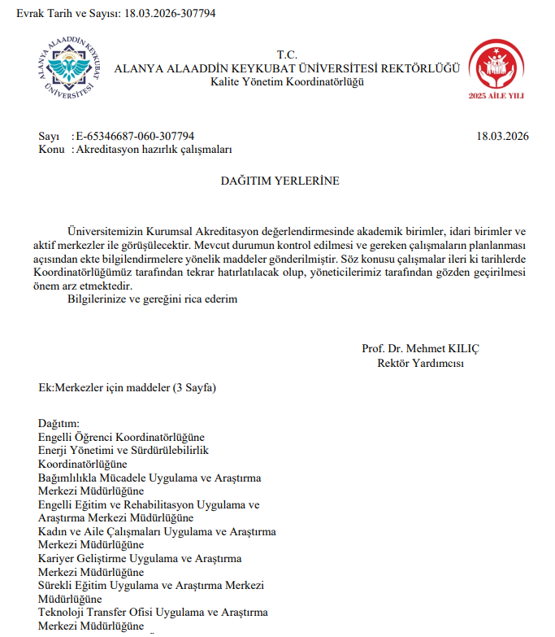

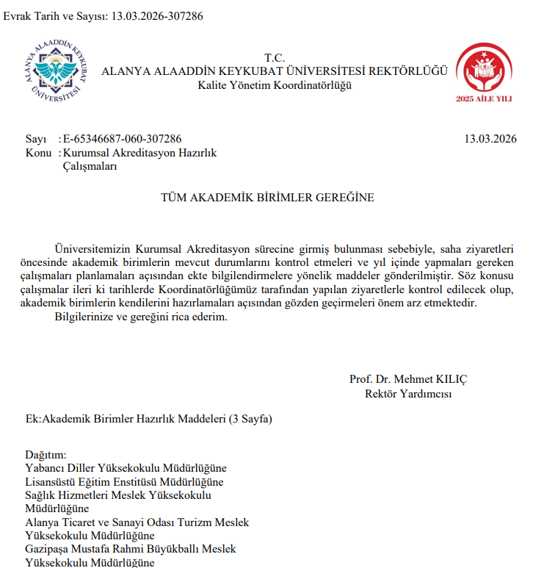

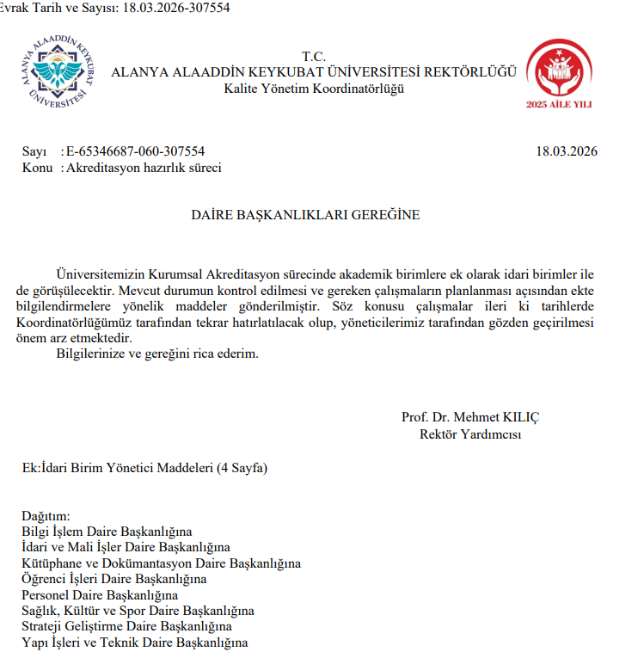

13.04.2026 | Eğitim Fakültesi
14.04.2026 | Spor Bilimleri Fakültesi
15.04.2026 | Sağlık Bilimleri Fakültesi
16.04.2026 | İİSB Fakültesi
17.04.2026 | Mimarlık Fakültesi
20.04.2026 | Tıp Fakültesi
21.04.2026 | Sağlık Hizmetleri MYO
22.04.2026 | ALTSO Turizm MYO
27.04.2026 | ALTSO MYO
28.04.2026 | Yabancı Diller Yüksekokulu

